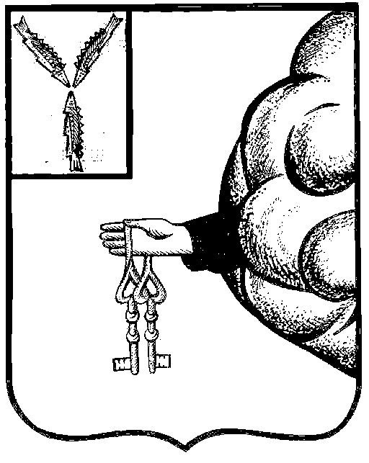

Администрация
Пригородного муниципального образования
Петровского муниципального района Саратовской области

ПОСТАНОВЛЕНИЕ

от 23 марта 2023 года № 14-П
п. Пригородный

О внесении изменений в Постановление
администрации Пригородного муниципального
образования Петровского муниципального района
Саратовской области от 6 апреля 2015 года № 29-П

В соответствии с Федеральным законом от 30 декабря 2020 года № 509-ФЗ «О внесении изменений в отдельные законодательные акты Российской Федерации», руководствуясь Уставом Пригородного муниципального образования Петровского муниципального района Саратовской области, администрация Пригородного муниципального образования ПОСТАНОВЛЯЕТ:
1. Внести в приложение к постановлению администрации Пригородного муниципального образования от 6 апреля 2015 года № 29-П "Об утверждении административного регламента по предоставлению муниципальной услуги «Присвоение адресов объектам адресации, изменение, аннулирование адресов, присвоение наименований элементам улично-дорожной сети (за исключением автомобильных дорог федерального значения, автомобильных дорог регионального или межмуниципального значения, местного значения муниципального района), наименований элементам планировочной структуры в границах поселения, изменение, аннулирование таких наименований, размещение информации в государственном адресном реестре»" (с изменением: от 15 февраля 2016 года № 11-П, от 29 апреля 2016 года № 36-П, от 19 января 2017 года № 7-П, от 27 декабря 2017 года № 81-П, от 25 мая 2018 года № 30-П, от 27 сентября 2018 года № 63-П, от 27 сентября 2019 года № 68-П, от 23 марта 2020 года № 13-П, от 12 апреля 2022 года № 15-П), (далее – Регламент), следующие изменения:
1. Пункт 1.2 Регламента изложить в следующей редакции: «1.2. Круг заявителей. 1.2.1. Заявление о присвоении объекту адресации адреса или об аннулировании его адреса (далее - заявление) подается собственником объекта адресации по собственной инициативе либо лицом, обладающим одним из следующих вещных прав на объект адресации: а) право хозяйственного ведения; б) право оперативного управления; в) право пожизненно наследуемого владения; г) право постоянного (бессрочного) пользования.
1.2.2. С заявлением вправе обратиться представители заявителя, действующие в силу полномочий, основанных на оформленной в установленном законодательством Российской Федерации порядке доверенности, на указании федерального закона либо на акте уполномоченного на то государственного органа, органа местного самоуправления или органа публичной власти федеральной территории (далее - представитель заявителя). От имени собственников помещений в многоквартирном доме с заявлением вправе обратиться представитель таких собственников, уполномоченный на подачу такого заявления принятым в установленном законодательством Российской Федерации порядке решением общего собрания указанных собственников. От имени членов садоводческого или огороднического некоммерческого товарищества с заявлением вправе обратиться представитель товарищества, уполномоченный на подачу такого заявления принятым решением общего собрания членов такого товарищества. От имени лица, указанного в подпункте 1.2.1. настоящего Регламента, вправе обратиться кадастровый инженер, выполняющий на основании документа, предусмотренного статьей 35 или статьей 42 3 Федерального закона "О кадастровой деятельности", кадастровые работы или комплексные кадастровые работы в отношении соответствующего объекта недвижимости, являющегося объектом адресации.»
2. Пункт 2.10.2. Регламента изложить в следующей редакции: «2.10.2. В присвоении объекту адресации адреса или аннулировании его адреса может быть отказано в случаях, если: а) с заявлением о присвоении объекту адресации адреса обратилось лицо, не указанное в пункте 1.2. настоящего Регламента; б) ответ на межведомственный запрос свидетельствует об отсутствии документа и (или) информации, необходимых для присвоения объекту адресации адреса или аннулирования его адреса, и соответствующий документ не был представлен заявителем (представителем заявителя) по собственной инициативе; в) документы, обязанность по предоставлению которых для присвоения объекту адресации адреса или аннулирования его адреса возложена на заявителя (представителя заявителя), выданы с нарушением порядка, установленного законодательством Российской Федерации; г) отсутствуют случаи и условия для присвоения объекту адресации адреса или аннулирования его адреса, указанные в пунктах 5, 8 - 11 и 14 - 18 Постановления Правительства РФ от 19 ноября 2014 г. N 1221 "Об утверждении Правил присвоения, изменения и аннулирования адресов"
3. Настоящее постановление подлежит обнародованию и вступает в силу со дня его обнародования.
4. Контроль за выполнением настоящего постановления возложить на заместителя главы Пригородного муниципального образования- Шмачина Руслана Анатольевича.

Глава муниципального образования Н.И. Урядова

